Project - Νηπιαγωγείο
Όνομα:…………………….……………………

Αγωγή Υγείας
Φύλλο εργασίας 3

- Παρατήρησε τους ανθρώπους που έβγαλαν βόλτα τα σκυλάκια τους στο πάρκο. Βάλε σε μπλε κύκλο αυτόν που συμπεριφέρεται σωστά. Πες στον άλλο γιατί πιστεύεις ότι συμπεριφέρεται λάθος.
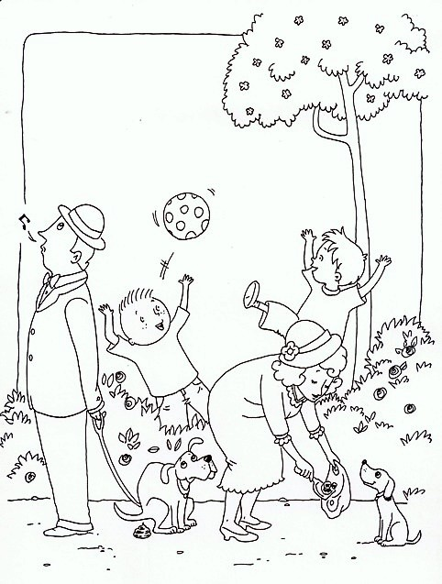
- Ώρα για κολατσιό! Βαλε τις εικόνες στη σωστή σειρά, με αριθμούς από το 1 ως το 4, και χρωμάτισε τες.

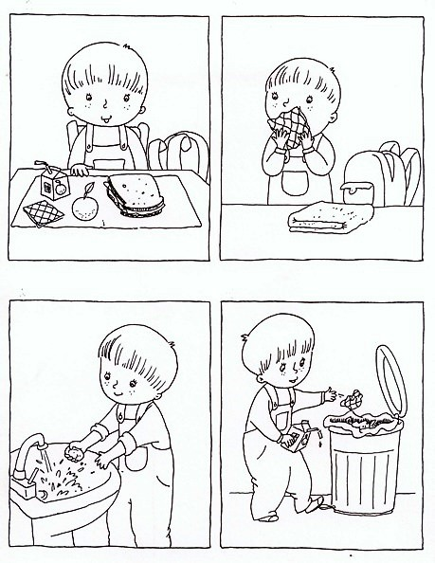

- Κύκλωσε με κόκκινο τις εικόνες που δείχνουν τους καλούς και με μαύρο τις εικόνες που δείχνουν κακούς τρόπους συμπεριφοράς στο τραπέζι.
Ένωσε με μια κόκκινη γραμμή τους καλούς τρόπους με τη λέξη ΣΩΣΤΟ και με μια μαύρη γραμμή τους κακούς τρόπους με τη λέξη ΛΑΘΟΣ.

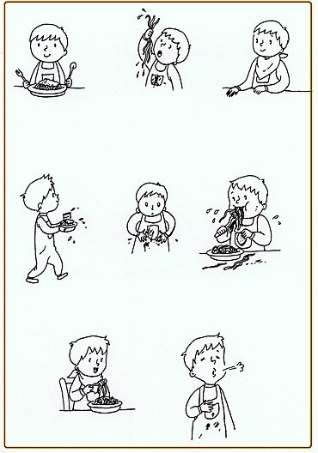
ΛΑΘΟΣ
ΣΩΣΤΟ

